体重管理
用户故事版产品场景化介绍

故事开场：员工想管理体重，但不知道每天怎么做
银行员工小王工作节奏快、久坐时间长，午餐和加餐经常凭感觉选择。他并不是没有健康意识，而是不知道每天该吃多少、该怎么动、做了以后效果怎么看。工会和人力负责人张经理也希望把员工健康关怀做得更持续，但如果只靠一次活动或一次宣讲，很难让员工长期参与，也很难向管理层说明效果。体重管理场景的价值，就是把员工的日常饮食运动行为和管理方的健康运营目标连接起来。
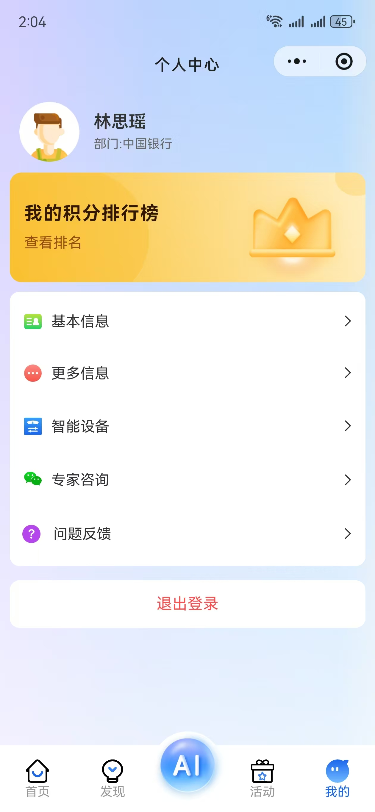

先建立个人画像，让推荐更贴合员工日常
小王进入平台后完善健康档案，系统了解他的基础信息、饮食偏好、忌口和运动习惯。这样平台不是给所有人同一套泛化建议，而是根据个人情况生成更容易执行的方案。对客户来说，这一步解决了员工健康管理“一刀切”的问题，后续可以面向不同人群做更精准的健康服务。
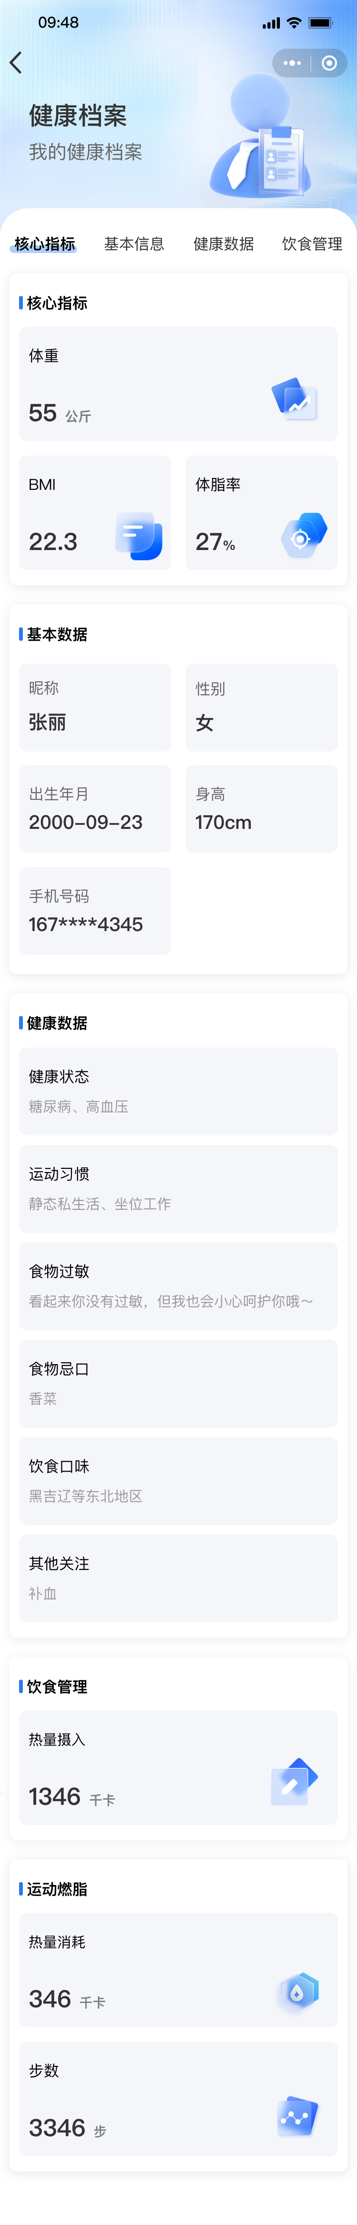

对接体脂秤，直接看身体数据结果
体重管理需要可信数据，但销售介绍时不需要展开设备连接细节。平台可对接多款体脂秤，员工完成测量后，体重、BMI、体脂率等指标沉淀到体重档案中。员工能看到自己的身体变化，管理方也能基于可信数据评估项目效果，而不是只看员工是否打卡。
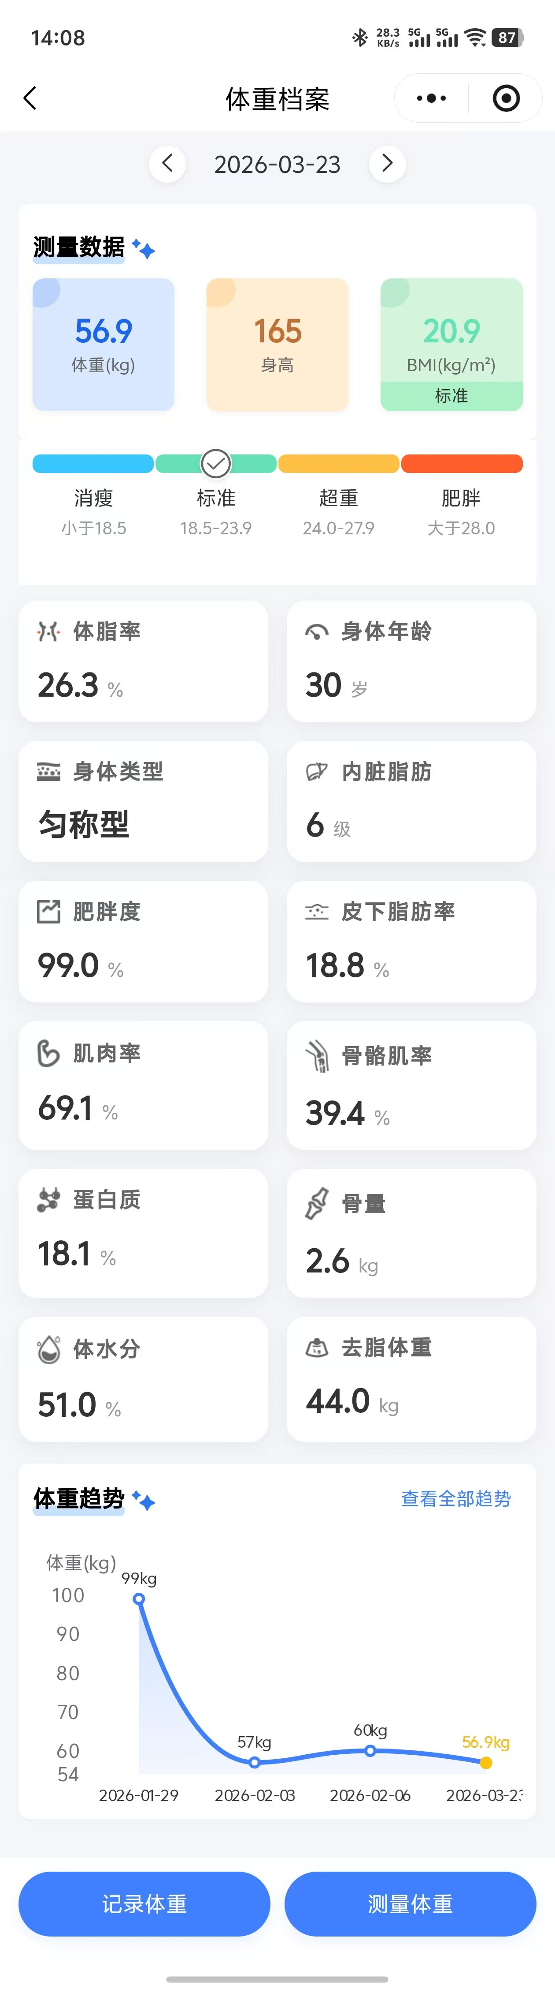

从模糊目标到可执行方案
小王以前只知道自己想控制体重，但不知道目标怎么定、每天怎么执行。平台根据个人数据生成体重管理方案，把饮食、运动和生活建议放到一个周期里。对员工来说，体重管理从口号变成具体行动；对管理方来说，健康活动也从零散提醒变成有计划、有周期、可复盘的服务。
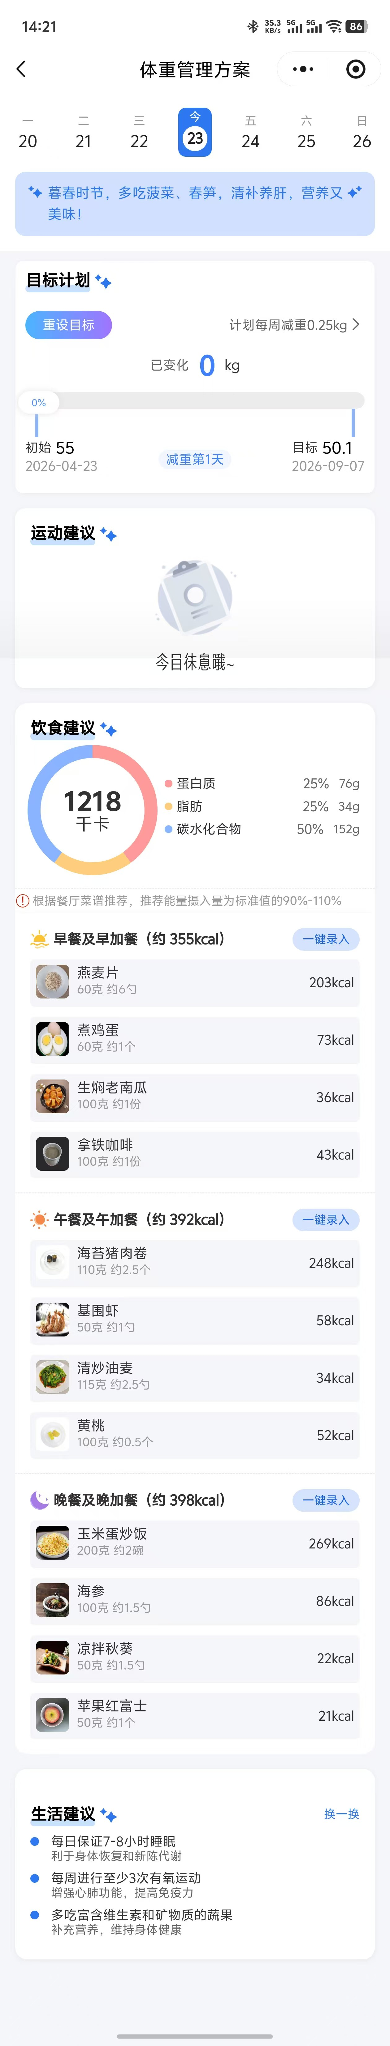

每天打开首页，知道今天吃动是否平衡
小王每天最需要的是一个简单判断：今天吃多了吗、动够了吗、还可以吃多少。首页把摄入、消耗、还可摄入和营养素情况集中展示，让员工能及时调整下一餐或增加运动。这个页面解决了员工日常执行中的不确定感，也帮助客户提升平台日活和员工健康参与率。
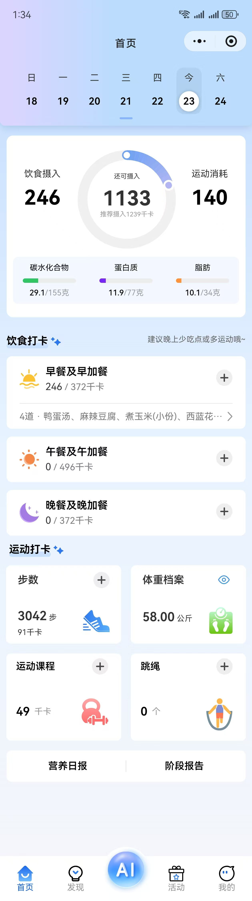

一餐一反馈，让饮食管理真正落到行为
员工记录饮食后，平台会把餐食转化为热量和营养素分析，告诉他这一餐结构是否合理。小王不需要懂复杂营养计算，也能知道蛋白质、脂肪、碳水是否均衡。对客户来说，这让健康管理从宣教进入真实餐食行为，员工不是只听建议，而是每餐都能得到反馈。
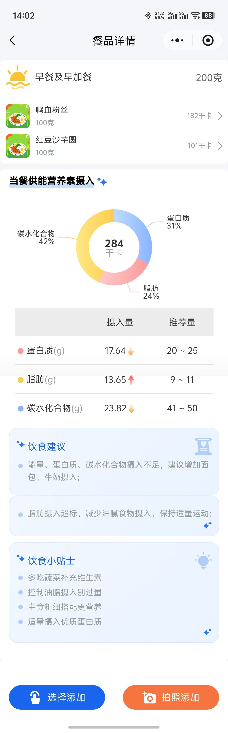

日报和阶段报告，让员工知道坚持有没有效果
如果没有复盘，员工很容易觉得自己只是机械打卡。营养日报帮助小王看到当天饮食是否均衡，阶段报告帮助他看到一段时间内的结构变化和改善建议。对管理方来说，这些报告让员工改善过程有据可看，后续可以用于活动复盘和阶段性成果展示。
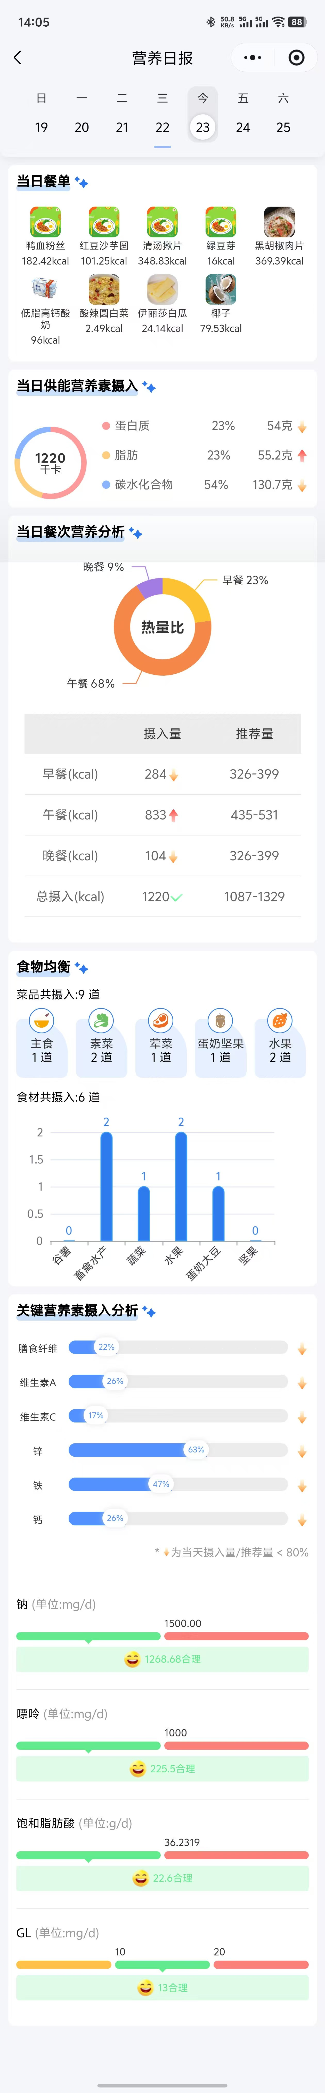
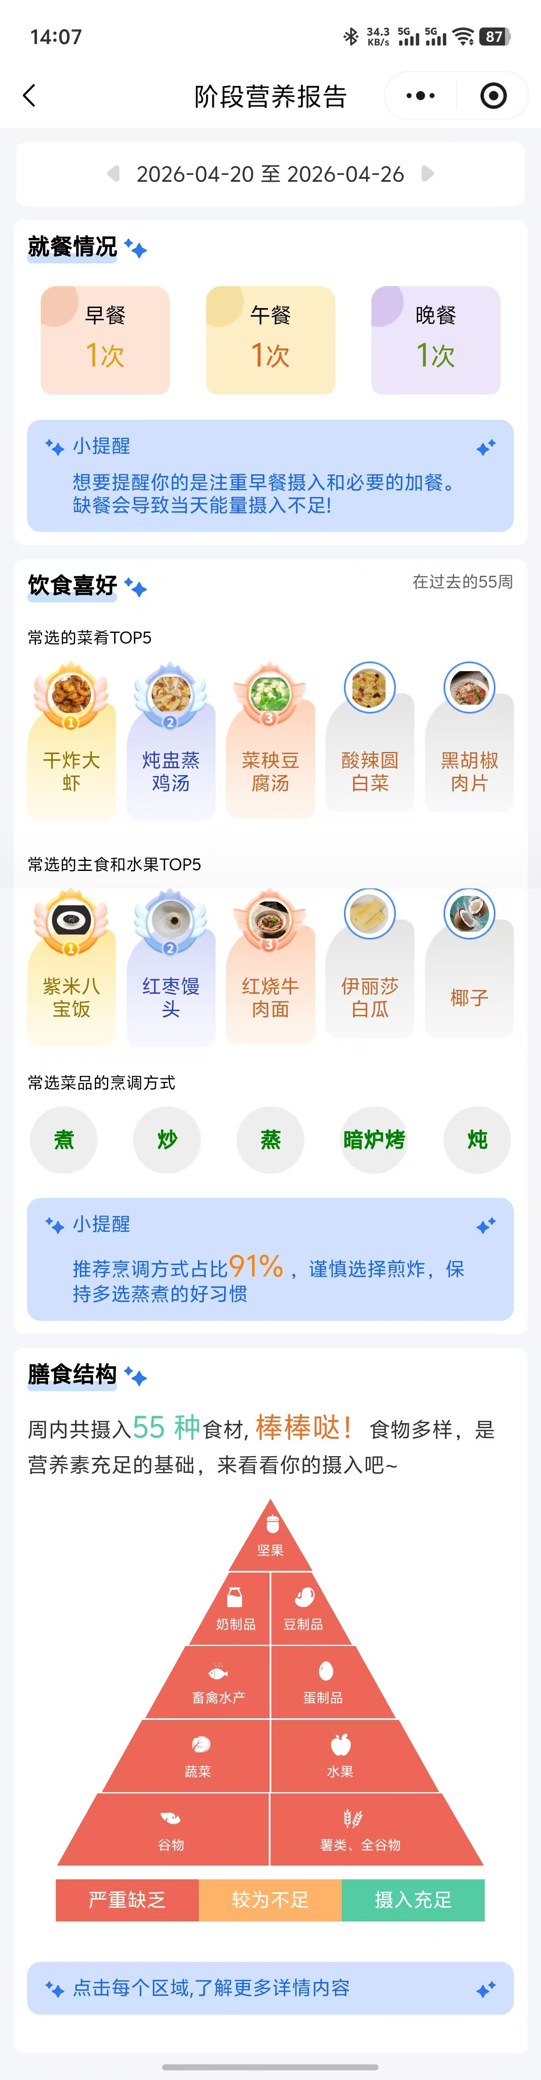

运动有内容可跟，减少员工不知道怎么动的问题
很多员工不是不愿意运动，而是不知道从哪里开始。平台提供按目标分类的运动课程，员工可以选择适合自己的内容跟练。对客户来说，这降低了线下组织课程的成本，也让运动干预更标准化，更容易和饮食管理一起形成完整闭环。
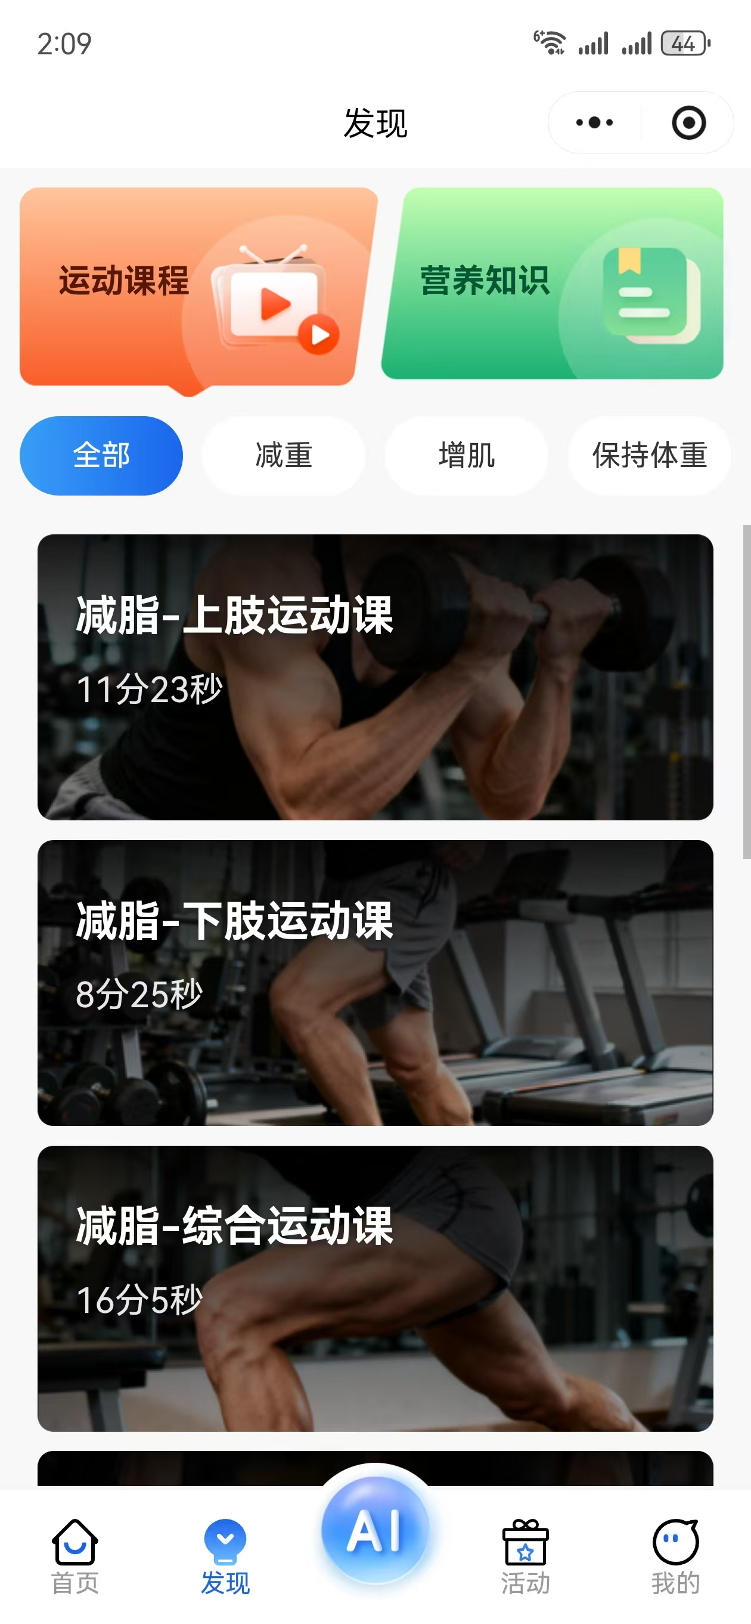

AI 营养师让员工遇到问题能继续往前走
执行过程中，员工会遇到很多具体问题：这顿饭怎么调整、运动后怎么吃、哪些食物更适合自己。AI 营养师可以即时回答，降低人工咨询压力。对客户来说，这意味着健康服务可以覆盖更多员工，而不是只依赖少量专家或线下活动。
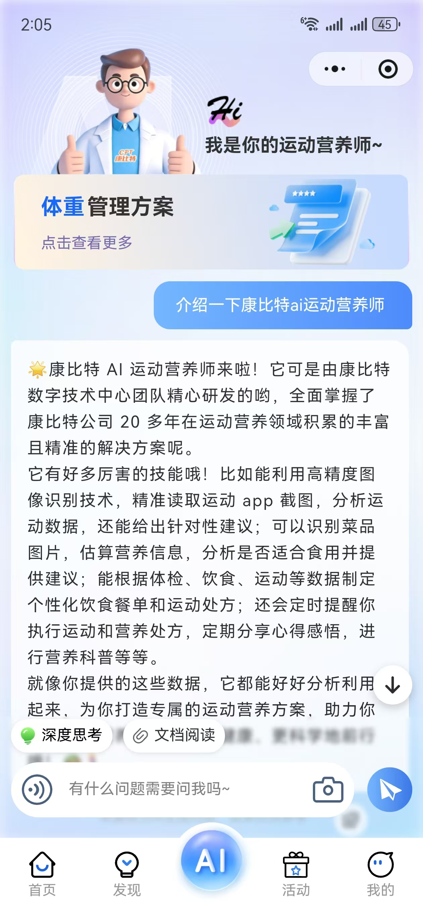

活动和排行，把个人坚持变成组织氛围
个人坚持很难，组织氛围可以提高参与感。张经理可以结合跳绳、健步走、减重挑战等活动运营员工健康，后台通过打卡排行看到参与情况。员工有反馈和激励，管理方也能降低活动统计成本，提升员工健康参与率。
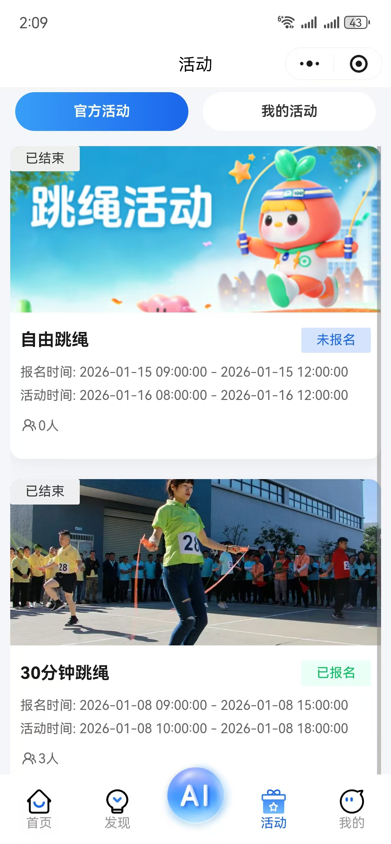
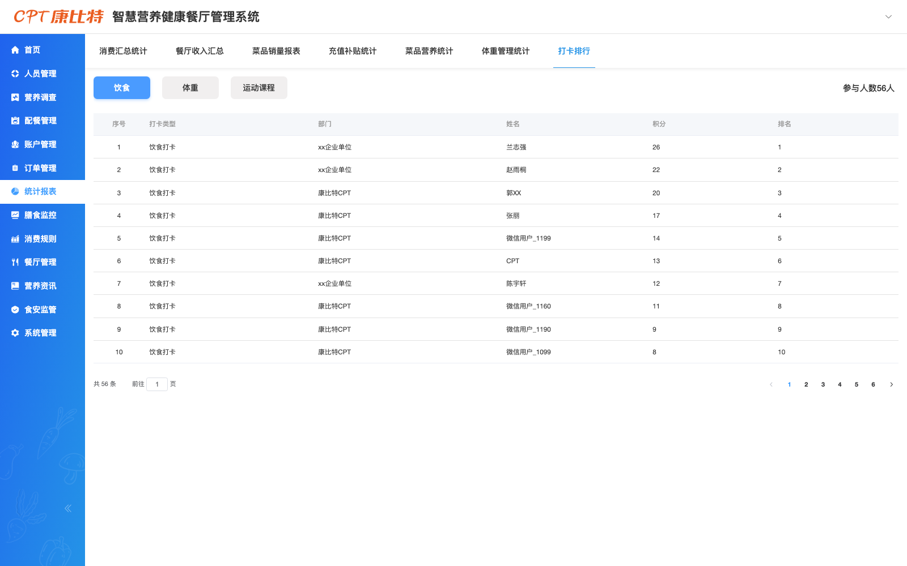

后台统计，让员工关怀可量化、有数据可以汇报
张经理最终要向管理层说明项目价值。PC 端体重管理统计可以展示参与人数、累计减重、BMI 正常率、人群分布等数据，把员工端的日常行为转化为组织层面的健康管理成果。客户看到的不只是“做了一场活动”，而是员工关怀有数据、项目效果能复盘。
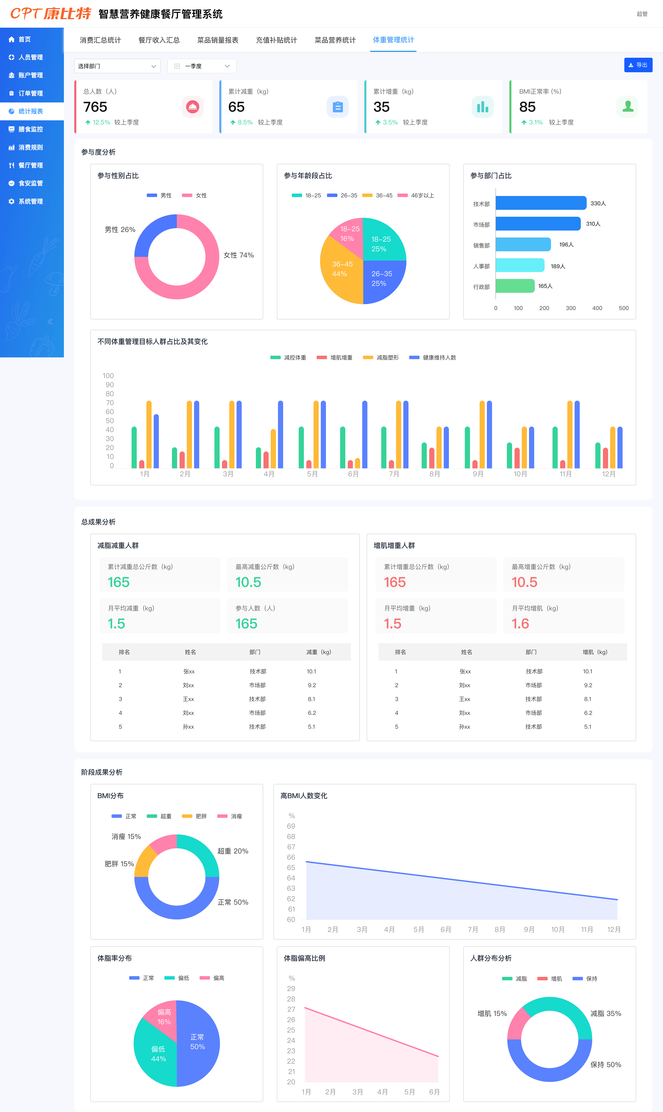

运营能力，让健康服务从一次活动变成长期服务
项目要长期跑起来，还需要人员、内容和活动运营能力。后台可以维护组织人员，也可以发布营养知识和健康活动，让员工端持续有内容、有活动、有反馈。对客户来说，这降低了反复组织健康活动的成本，也让员工健康管理从一次活动变成长期服务。
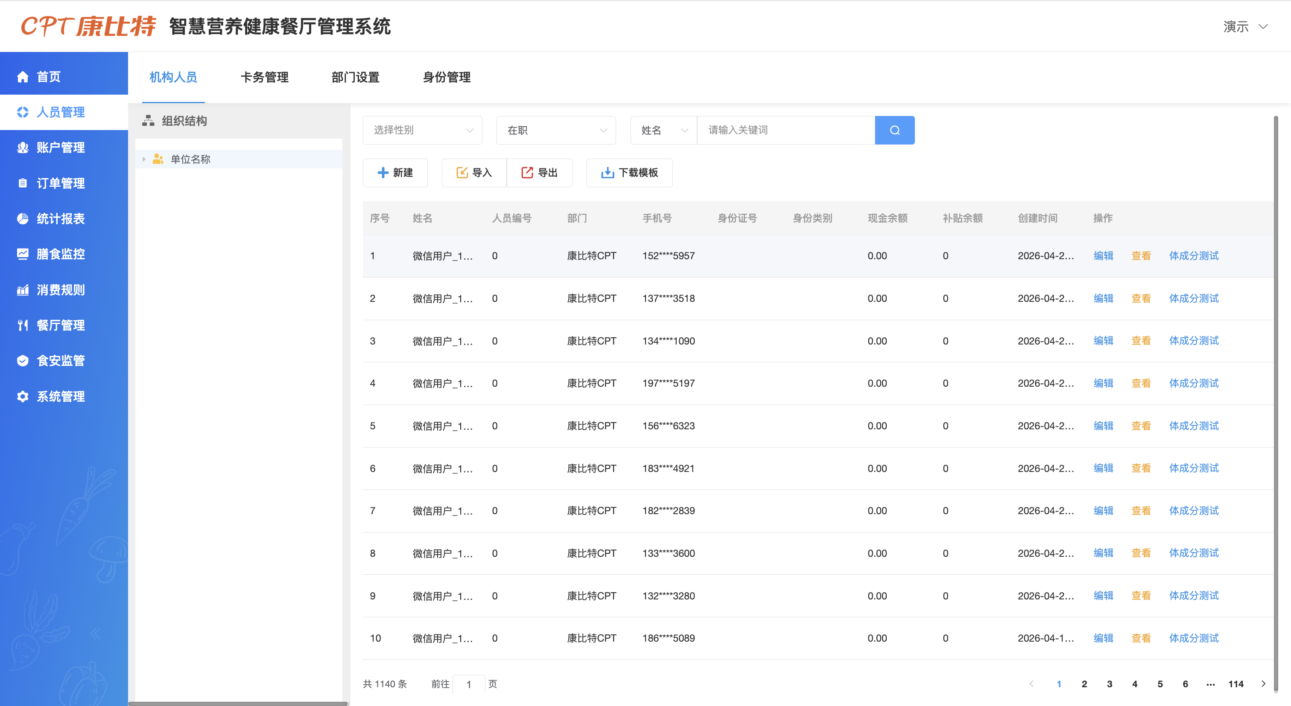
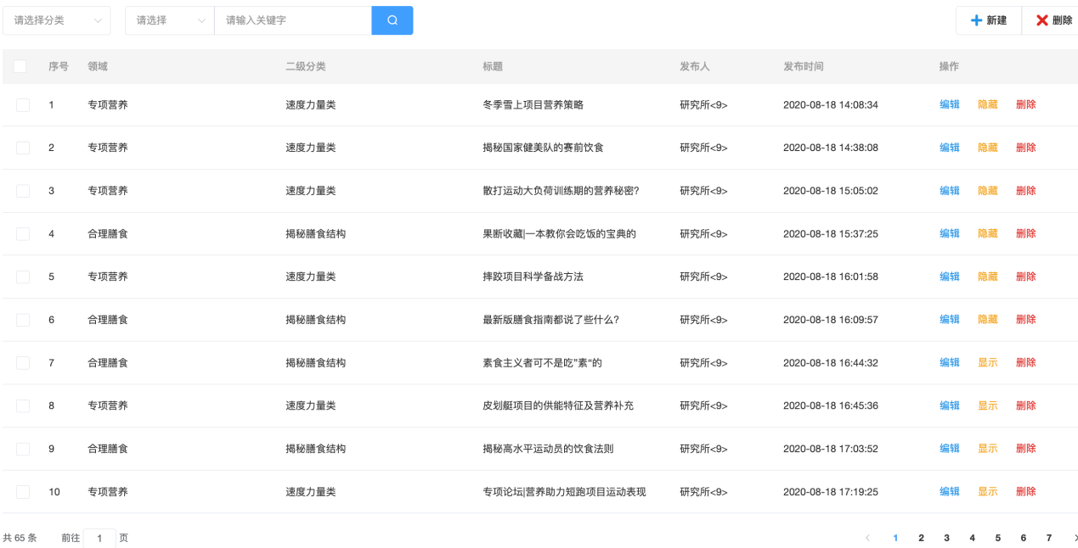
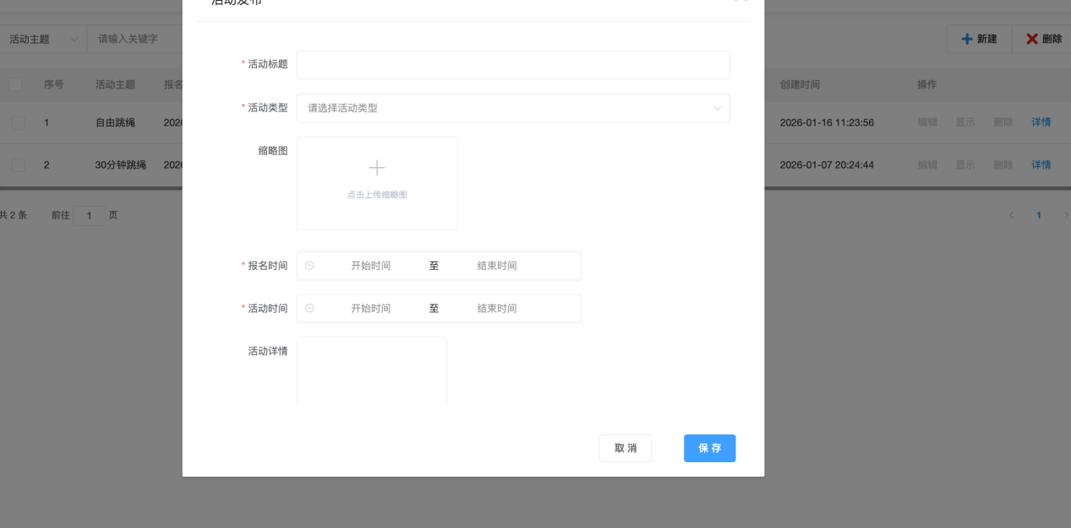

进一步延伸到组织营养健康管理
当客户希望从个人体重管理进一步看到团队饮食结构和营养表现时，PC 端可以查看团体膳食监控。这样体重管理不只是员工个人工具，也能支撑企业理解整体员工健康状态，为食堂供餐、健康活动和员工关怀提供数据依据。
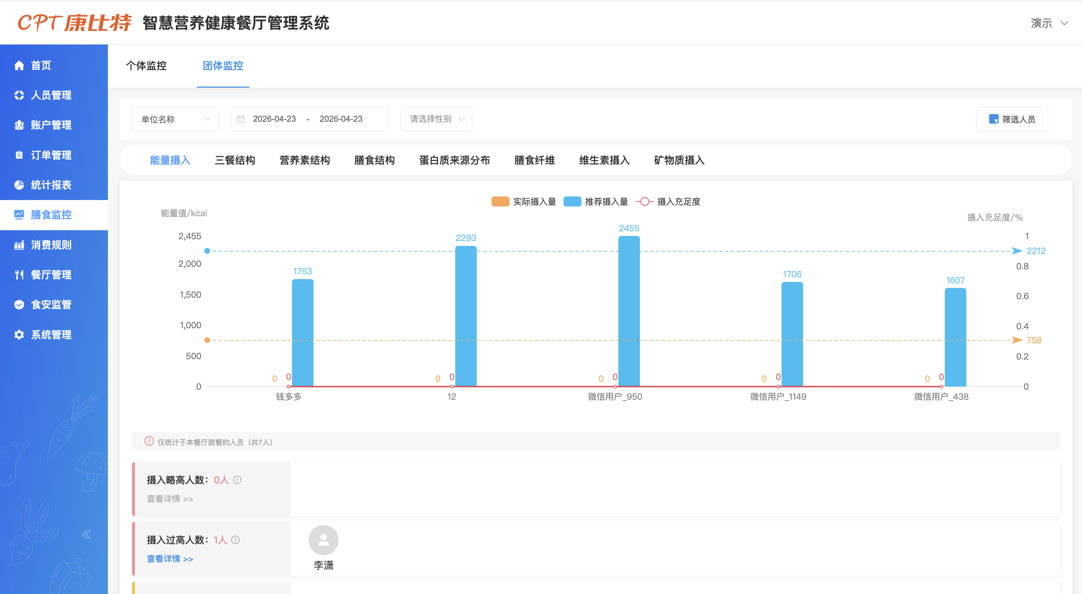

这个场景最终给客户带来的价值
体重管理场景最终解决的是两类问题：员工侧，解决“想管理体重但不知道怎么吃、怎么动、怎么看效果”的问题；管理侧，解决“健康关怀难持续、活动组织成本高、效果难量化”的问题。通过个人画像、体脂秤数据、方案推荐、饮食运动反馈、AI 问答、活动排行和后台统计，客户可以提升员工健康参与率、降低健康活动组织成本、让员工关怀可量化、有数据可以汇报，并把一次活动沉淀为长期健康服务。

